БУК УР «Удмуртская республиканская библиотека для слепых»

Издания 2015 года
В 2015 году в рамках редакционно-издательской деятельности библиотекой были выпущены следующие издания:

К 175-летию со дня рождения П.И. Чайковского
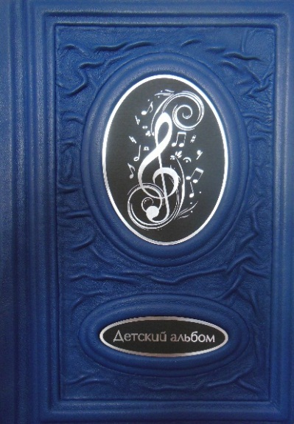
Детский альбом: нотно-музыкальный сборник. – Ижевск : Удм. респ. библиотека для слепых, 2015.

В издание вошли сведения об истории создания «Детского альбома» Петра Ильича Чайковского, особенностях его структуры, а также краткое описание и комментарии к двадцати четырем пьесам для фортепиано, входящим в Альбом. Комментарии к пьесам сопровождаются стихами детского поэта и писателя Виктора Лунина, которые органично дополняют музыкальные миниатюры Чайковского.
Текст представлен в крупношрифтовом и рельефно-точечном форматах. В качестве художественного оформления использованы электронные копии детских рисунков из фондов бюджетного учреждения культуры Удмуртской Республики «Государственный мемориально-архитектурный комплекс «Музей-усадьба П.И. Чайковского» и рельефно-графические изображения, выполненные на основе иллюстраций Веры Павловой и одноименного мультипликационного фильма (студия «Союзмультфильм», 1976г.; режиссер И. Ковалевская).
Альбом содержит нотный материал, в качестве музыкального сопровождения к изданию прилагается аудиодиск с записью «Детского альбома» П.И. Чайковского.

Категория 0+

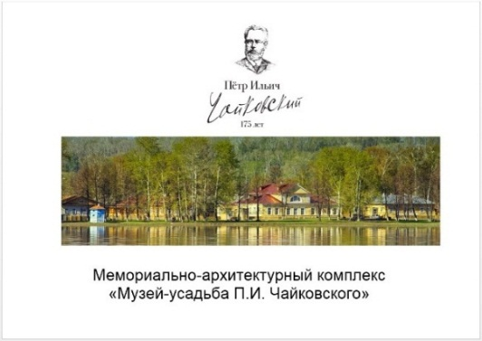
Мемориально-архитектурный комплекс «Музей-усадьба П.И. Чайковского»: многоформатное издание. – Ижевск : Удм. респ. библиотека для слепых, 2015.

Издание представляет собой многоформатный альбом, в который вошли краткая информация об истории Музея-усадьбы П.И. Чайковского в городе Воткинске, сведения об основных постройках, расположенных на ее территории и главном доме, где проживала семья композитора.
Текст представлен в крупношрифтовом, рельефно-точечном и звуковом форматах. Рельефно-точечный текст сопровождается графическими иллюстрациями.

Категория 12+
К 70-летию со дня Победы в Великой Отечественной войне

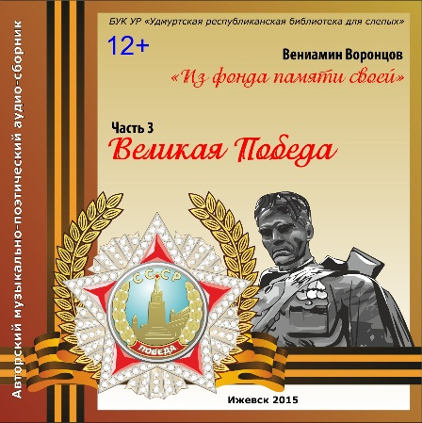
Воронцов В.Н. Великая Победа: музыкально-поэтический сборник. – Ижевск : Удм. респ. библиотека для слепых, 2015.

Третья часть музыкально-поэтического цикла «Из фонда памяти своей» незрячего поэта и музыканта Воронцова Вениамина Николаевича. Сборник посвящен 70-й годовщине Победы в Великой Отечественной войне 1941-1945гг.
В записи сборника принимали участие студенты Ижевской государственной медицинской академии.

Категория 12+

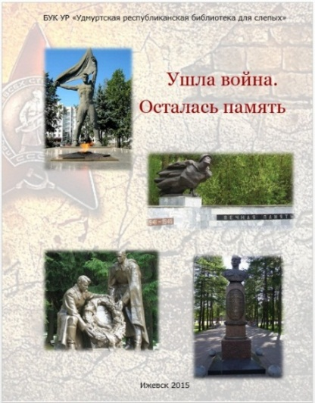
Ушла война. Осталась память: многоформатное издание. – Ижевск : Удм. респ. библиотека для слепых, 2015.

Многоформатный альбом «Ушла война. Осталась память» знакомит читателей с памятниками истории и монументального искусства, посвященными боевому и трудовому подвигу жителей Ижевска в годы Великой Отечественной войны. Часть из них была установлена в честь празднования определенной годовщины Победы, часть – в память о погибших товарищах и сослуживцах.
Издание представлено в крупношрифтовом и рельефно-точечном форматах и сопровождается рельефно-графическими изображениями объектов военно-исторического наследия, расположенных на территории города Ижевска.

Категория 0+

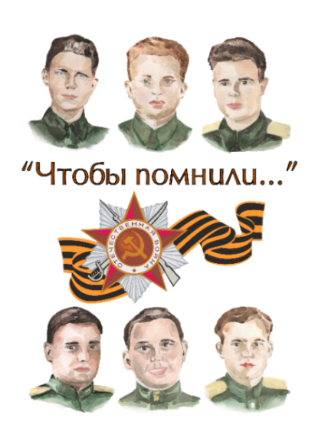
«Чтобы помнили…». – Ижевск : Удм. респ. библиотека для слепых, 2015.

Эта книга о наших земляках, которые в годы войны были удостоены высшего звания за совершение подвига или выдающиеся заслуги и стали Героями Советского Союза. Первая часть книги включает в себя 24 фамилии. Крупношрифтовое издание сопровождается портретами Героев, выполненными в технике цветной акварели.
Материал представлен в крупношрифтовом и рельефно-точечном форматах.

Категория 12+
Серия «Женская проза»

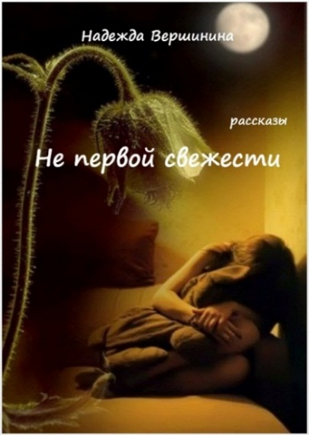
Вершинина Н. Не первой свежести: рассказы. – Ижевск : Удм. респ. библиотека для слепых, 2015.

В книгу вошли избранные рассказы из сборника Надежды Вершининой «Не первой свежести». Это не легкие детективы и не забавные истории с Happy End - это реальная жизнь, показанная без прикрас, с ее цинизмом, жестокостью и самым главным пороком - равнодушием.
Книга издана в крупношрифтовом, рельефно-точечном и звуковом форматах.

Категория 16+

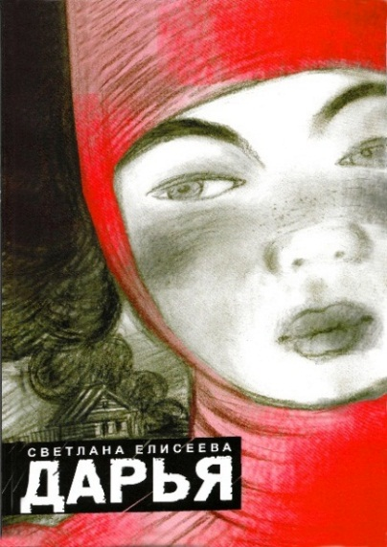
Елисеева С. Дарья: повесть. – Ижевск : Удм. респ. библиотека для слепых, 2015.

Пронзительная повесть «Дарья» о трагической судьбе простой деревенской женщины из российской глубинки. Потеряв родных в совсем юном возрасте, она быстро повзрослела и научилась жить в жестоком и беспощадном мире. Октябрьская революция, гражданская война, коллективизация, Великая Отечественная… кажется, что нет предела всем тяготам и лишениям, выпавшим на долю человека.
Для широкого круга читателей. В крупношрифтовом и звуковом форматах.

Категория 12+

Серия «Детская литература»

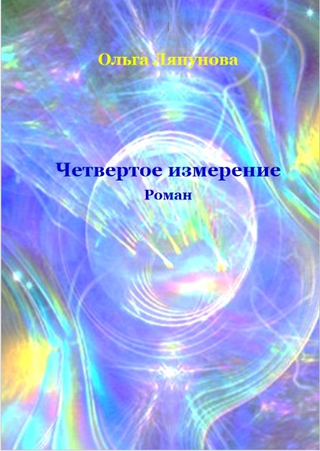
Ляпунова О. Четвертое измерение: роман. – Ижевск : Удм. респ. библиотека для слепых, 2015.

Роман «Четвертое измерение» относится к жанру научной фантастики, предназначен для подростков. Эта книга – редкий сплав увлекательности и информативности в сочетании с легким стилем изложения. Главные герои романа, сочетающем в себе фантастические и исторические мотивы, подростки Петр и Василий учатся жить, попадая в водоворот событий.
Книга представлена в крупношрифтовом и звуковом форматах.

Категория 12+
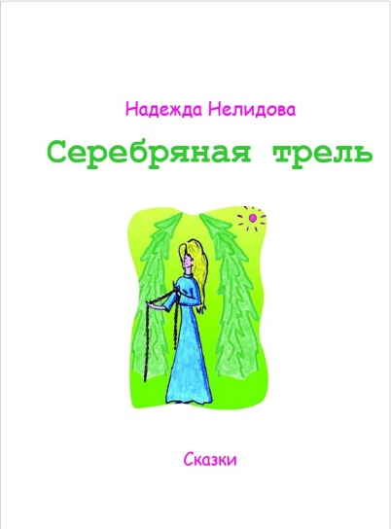
Нелидова Н. Серебряная трель: сказки. – Ижевск : Удм. респ. библиотека для слепых, 2015.

«Сказки на русском языке с элементами удмуртского фольклора» - так определяет автор содержание своей книги. Вы найдёте здесь яркие сказочные образы и увлекательные сюжеты, смешение старины и современности, русских и удмуртских слов. Россыпью драгоценных камешков разбросаны по сказкам удмуртские поговорки и пословицы, мудрые, острые, высмеивающие глупость, лень, жадность.
Книга выпущена в крупношрифтовом и рельефно-точечном форматах.

Категория 0+

Серия «Культурное наследие Удмуртии»
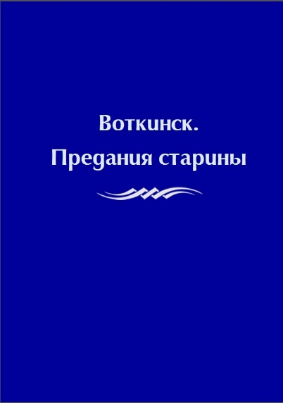
Воткинск. Предания старины: комбинированное издание. – Ижевск : Удм. респ. библиотека для слепых, 2015.

Комбинированное издание в рельефно-точечном и крупношрифтовом форматах рассказывает об объектах культурного наследия регионального значения, расположенных на территории города Воткинска. Наиболее подробная информация дана о Благовещенском соборе, богадельне А.И. Созыкина, памятнике трудовой славы «Якорь», доме купца Калашникова, магазине Гуляева. В качестве приложения подготовлен рельефно-графический альбом с графическими изображениями объектов.

Категория 0+
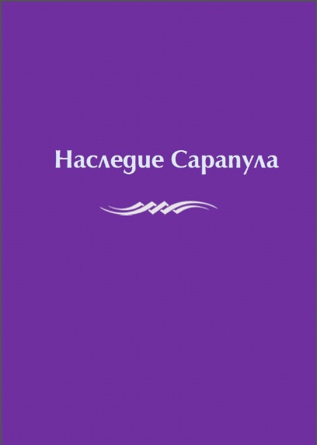
Наследие Сарапула: комбинированное издание. – Ижевск : Удм. респ. библиотека для слепых, 2015.

Комбинированное издание, в которое вошла информация об объектах культурного наследия регионального значения, расположенных на территории Сарапула. Подробная информация дана о шести памятниках: дом купца П.А. Башенина, Удельное ведомство, дом Вольфа, особняк с биллиардной и спортивным залом, Государственный банк, Покровская церковь. Текст представлен в рельефно-точечном и крупношрифтовом форматах. В качестве приложения подготовлен рельефно-графический альбом с графическими изображениями объектов.

Категория 0+
Серия «Родной земли талант и вдохновение»
(звуковые издания)
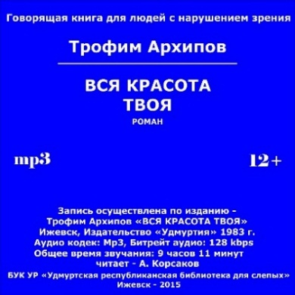
Архипов Т. Вся красота твоя: роман. – Ижевск : Удм. респ. библиотека для слепых, 2015.

В романе повествуется о строителях Воткинской ГЭС, об их жизни, героическом труде, дружбе и любви; о том, как человек, переделывая природу, заставляет ее служить себе и как в процессе труда и борьбы переделывается сам, становясь духовно богатым, нравственно чистым.

Категория 12+

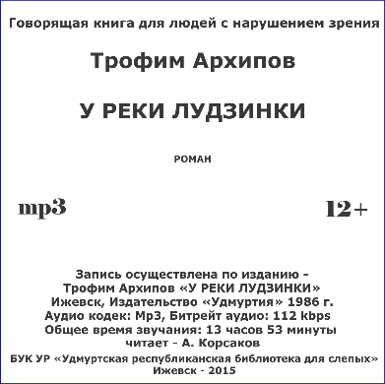
Архипов Т. У реки Лудзинки: роман. – Ижевск : Удм. респ. библиотека для слепых, 2015.

Автор романа прослеживает судьбы земледельцев на протяжении многих лет: накануне войны, в период военных испытаний и в трудные годы после войны. В произведении раскрываются великолепные качества удмуртских хлеборобов – моральная стойкость, забота об общем народном благе, готовность на ратный и трудовой подвиг.

Категория 12+

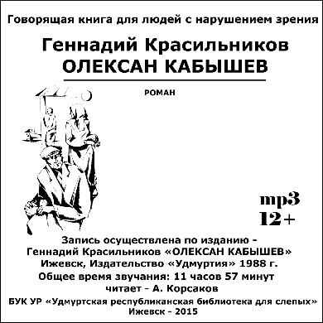
Красильников Г. Олексан Кабышев: роман. – Ижевск : Удм. респ. библиотека для слепых, 2015.

Главный герой романа - человек долга и дела, честный и принципиальный, непримиримый к тому мещанскому благополучию, которого добивается его жена Глаша. За советский духовный мир в Глаше и ей подобных вступает он в бой и одерживает победу.

Категория 12+

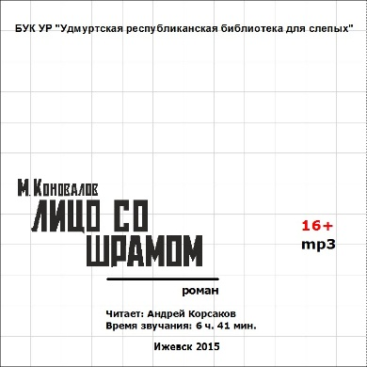
Коновалов М. Лицо со шрамом: роман. – Ижевск : Удм. респ. библиотека для слепых, 2015.

Одно из лучших произведений удмуртской советской литературы. В нем отражена острая классовая борьба в годы первых пятилеток, показано рождение нового человека как результат новых - социалистических - общественных отношений.

Категория 16+

Проект «Печать литературы рельефно-точечным шрифтом Брайля»

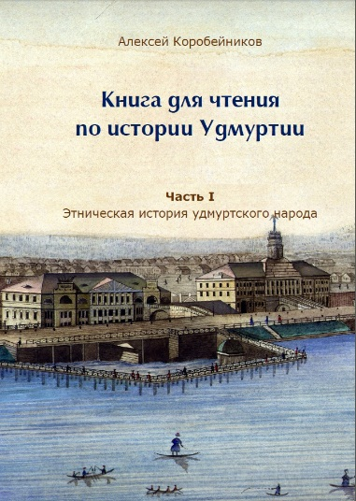
Коробейников А. Книга для чтения по истории Удмуртии. В 2 ч. – Ижевск : Удм. респ. библиотека для слепых, 2015.

Первая часть книги в краткой форме знакомит читателей с историей удмуртского народа, его бытом и традициями. Изложенный материал, основанный на новейших данных этнографической и исторической науки, сопровождается подлинными текстами устного народного творчества. Вторая часть книги повествует об истории Ижевска, заставляет проникнуться гордостью за город, который является не только оружейной столицей России, но и значительным культурным центром.
Книга выпущена в рельефно-точечном и звуковом форматах.

Категория 12+

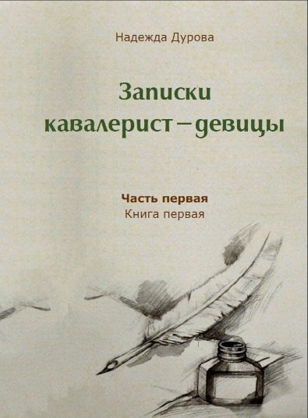
Дурова Н. Записки кавалерист-девицы. – Ижевск : Удм. респ. библиотека для слепых, 2015.

В книгу вошли биографические записки Н.А. Дуровой – первой в России женщины-офицера, Георгиевского кавалера, участницы Отечественной войны 1812 года.
Книга выпущена в рельефно-точечном и звуковом форматах.

Категория 12+

Без серии

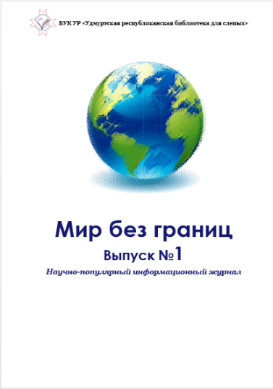
Мир без границ: науч.-попул. инф. журнал. – Ижевск : Удм. респ. библиотека для слепых, 2015.

Журнал знакомит читателей с деятельностью Удмуртской республиканской библиотеки для слепых; представляет обзор современных тифлотехнологий и специальных устройств для людей с нарушениями зрения.
Раздел «Литературная гостиная» знакомит с творчеством незрячих поэтов и писателей.
Журнал выходит ежеквартально в крупношрифтовом и рельефно-точечном форматах.

Категория 0+

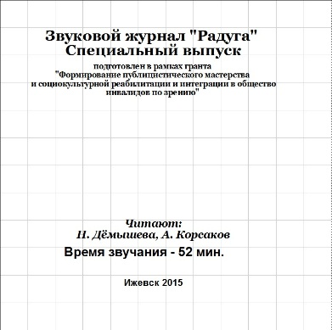
Радуга: зв. журнал. – Ижевск : Удм. респ. библиотека для слепых, 2015.

Журнал представляет наиболее значимые события жизни местных организаций ВОС.

Категория 12+

